企业查询【获奖证书】
- 功能说明：企业查询、导出获奖优秀证书，每张证书生成唯一二维码，可追溯，查验直伪。
- 操作路径：优秀认定-获奖证书
- 操作步骤：
- 选择要查询或导出的[优秀企业]、[优秀个人]、[优秀成果]活页。
- 勾选对应的记录，点击【导出电子证书】，即可下载到本地，预览电子证书。
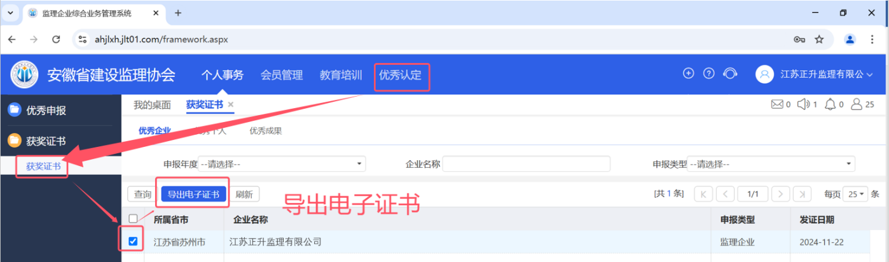
- 微信扫一扫电子证书右下方的二维码可读取获奖信息，验证。
